МБОУ «Сабнавинская СОШ»

Открытый урок по физике в 7 классе на тему:

«Давление. Единицы давления».

Разработал учитель физики: Габибов Себрулла Ягизерович

План – конспект «открытого» урока

**Предмет:** Физика

**Класс:** 7

**Учитель:** Габибов Себрулла Ягизерович

**Тема урока:** Давление. Единицы давления

**Базовый учебник:** Физика. 7 кл.: учеб. для общеобразоват. учреждений/ А.В. Перышкин. – 2-е изд., стер. – М.: Дрофа, 2013. – 221 с.: ил.

**Тип урока:** урок формирования новых знаний, умений, навыков.

**Форма** проведения урока: проблемный урок.

**Цели и задачи урока.**

**Образовательные:**

* ввести понятие давления, расширить и углубить знания по данной теме,
* дать представление учащимся о зависимости давления от силы, действующей на поверхность и площади этой поверхности
* применить знание давления к решению задач.

**Развивающие:**

* развитие умения наблюдать и выдвигать гипотезы при решении поставленных вопросов
* развитие логического мышления учащихся, развитие памяти, внимания, монологической речи, умения рассуждать, выделять главное, самостоятельно приобретать знания, навыки и применять их на практике,
* развитие умения давать объективную самооценку,
* научить применять знакомые формулы в измененных условиях,
* расширить кругозор сведениями из истории физики.

**Воспитательные:**

* воспитание уважительного отношения к одноклассникам,
* формирование самостоятельности,
* развитие эстетического вкуса учащихся, аккуратности, внимательности, создание успеха,
* воспитание интереса к физике.

**Оборудование:**

* интерактивная доска,
* таблицы с тестами,
* презентация «Давление»,
* тест «Давление»
* бруски
* кюветы с песком

**План урока:**

1. Организационный момент.
2. Мотивация.
3. Тема урока «Давление. Единицы давления»
4. Определение целей урока
5. Актуализация опорных знаний
6. Изучение нового материала
7. Минута отдыха
8. Закрепление изученного материала
9. Домашнее задание
10. Рефлексия
11. Подведение итогов урока

Ход урока:

**1. Организационный момент.**

**(на фоне музыки).**

«Физика! Какая ёмкость слова!  
Физика – для нас не просто звук!  
Физика – опора и основа,  
Всех без исключения наук!

Взаимное приветствие учителя и учащихся, фиксация отсутствующих, проверка готовности учащихся к уроку. Записывают в тетрадь число.

**2. Мотивационный этап урока**

Эпиграфом нашего урока я взяла строки из стихотворения

А. С.Пушкина.

О сколько нам открытий чудных

Готовит просвещенья дух!

И опыт, сын ошибок трудных

И гений парадоксов друг.

    Как удивительно точно подметил поэт характер научной деятельности. И мы на сегодняшнем уроке,  также попытаемся совершить небольшие, но самостоятельные открытия.

Ребята, принесла на урок вот этот прибор (тонометр) .

Что с его помощью я могу измерить? *(Давление)*

Обратите внимание на экран, попробуйте прочитать предложения полностью. *(дети читают)*

На слайдах:

* У больного повысилось кровяное **ДАВЛЕНИЕ**.
* Атмосферное**ДАВЛЕНИЕ** резко падает, возможны осадки.
* Тренер пытался оказать психологическое **ДАВЛЕНИЕ** на судью.

Во всех предложениях пропущено слово: - **Давление.**

Часто в жизни мы сталкиваемся с этим словом, только в разных ситуациях.

Что в вашем понимании означает это слово?

Родственным к слову давление является глагол «давить».

Прочитайте, что означает это слово в толковом словаре Владимира Ивановича Даля. (*читают дети*) «Гнести, нагнетать, пригнетать, угнетать, жать, сжимать, нажимать, прижимать, тискать, притискивать, теснить, обременять тяжестью, жать силою»

А что с точки зрения физики оно может означать? (*жать силою)*

Я думаю, что вы уже догадались какая тема нашего урока.

Какая? *(Давление)*

Правильно. Молодцы.

**3. Тема урока** «Давление. Единицы давления»  
**4. Определение целей урока.**

Итак, тема урока «Давление твердых тел».

Для вас данная тема является новой. Мы увидели с вами, что в жизни с этим словом сталкиваемся часто, а что бы вы хотели узнать об этой величине? Подводим итог:

и так, сегодня на уроке мы должны (читают дети) познакомиться с физической величиной – давление; узнать, (цели прописаны на слайде).

**5. Актуализация опорных знаний.**

У вас на столах лежат грузы массой 100 грамм. Возьмите их в ладонь.

Что вы ощущаете? *(Их действие, тяжесть, давят)*

1. А почему это происходит? *(На грузы действует сила тяжести со стороны земли, которая направлена вниз.)*

Какая сила действует на этот груз? *(Сила тяжести со стороны Земли)*

По какой формуле находят силу тяжести, действующую на тело?

*(F = mg)*

1. Какие силы действуют на груз? *(Сила тяжести, сила упругости)*

А что такое сила?

*(Сила – это физическая величина, которая характеризует действие одного тела на другое)*

От чего зависит результат действия силы? *(От точки приложения, от модуля, от направления.)*

А зависит ли результат действия этой силы от того на какую грань мы положим этот брусок? (Брусок на столе большой. Показываю различные положения бруска) *(Да, нет, не знаю)*

Итак, появилось две точки зрения.

**6. Изучение нового материала.**

С помощью чего в физике можно проверить истинность того или иного высказывания? *(Опыт, эксперимент)*

Давайте, проверим ваши мнения опытом.

**Опыт.** У вас на партах лежит брусок и коробка с песком. Опустите сначала брусок большой гранью, а затем маленькой гранью. Посмотрите на глубину следа, который оставил брусок.

Зависит ли **результат действия силы** на опору от грани? *(Да.)*

Какая зависимость? *(Когда кладем большей гранью чуть-чуть проваливается, след неглубокий. А когда узкой гранью след глубокий.)*

**Результат действия силы на опору разный в зависимости от того, на какой грани лежит тело на опоре.**

**Сила действует на всю площадь!**

**Сила распределяется по всей площади**.

А теперь главное:

**Сила, приходящаяся на единицу площади, это и есть *давление*.**

Таким образом, с точки зрения физики попробуем сформулировать определение:

**Давление – это физическая величина, которая показывает силу, приходящуюся на единицу площади.**

Итак, мы познакомились с тем, что такое давление.

Оно обозначается буквой **р**.

Что еще нам нужно узнать о давлении *(формулу, как изменяется)*

Давайте получим формулу для вычисления давления с помощью следующего опыта. Для этого мне нужен ассистент.

У меня на столе коробка с песком, дощечка с вбитыми гвоздями и гири.

С помощью этого оборудования установим зависимость между площадью опоры и силой. *(Демонстрирует ассистент)*

Какую зависимость мы наблюдали? *(чем меньше площадь опоры, тем результат действия силы больше)*

**Презентация:** <http://files.school-collection.edu.ru/dlrstore/669b5249-e921-11dc-95ff-0800200c9a66/4_1.swf>

А теперь посмотрите на экран, по данной формуле будет вычисляться давление.

Итак, ребята мы с вами вывели опытным путем формулу, являющуюся физическим законом. Давайте сформулируем этот закон на языке физики*. (дети формулируют закон)*

А теперь проверим истинность сформулированного нами закона, обратимся к учебнику на страницу 101.

*(Далее дети читают это определение в учебнике).*

**Давление – величина равная отношению силы, действующей перпендикулярно поверхности, к площади этой поверхности.**

Так как давление - это физическая величина, то у нее есть единица измерения. Давайте, ее определим.

В чем измеряется сила? *(Н)*

В чем измеряется площадь? *(м2)*

Хорошо! Тогда, что будет единицей измерения давления? *(Н/м2)*

Найдите в учебнике, кто ввел эту единицу и как она называется? *(эта единица называется Паскалем, в честь французского ученого Блеза Паскаля).*

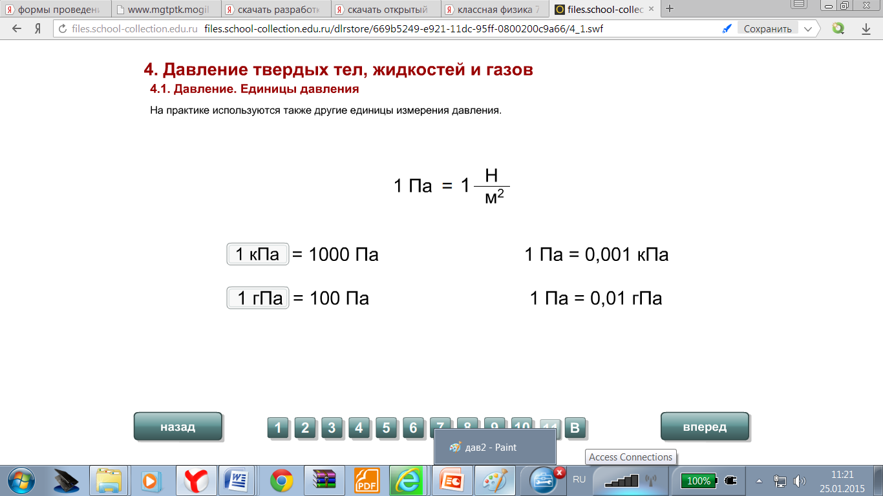

**7. Минута отдыха**

[*http://wikibit.me/video/SAWr-KZhD0E*](http://wikibit.me/video/SAWr-KZhD0E)

**8.Закрепление изученного материала.**

**Тест:**[*http://files.school-collection.edu.ru/dlrstore/669b0454-e921-11dc-95ff-0800200c9a66/index_listing.html*](http://files.school-collection.edu.ru/dlrstore/669b0454-e921-11dc-95ff-0800200c9a66/index_listing.html)

Мы узнали, что такое давление, как вычисляется и в чем измеряется, теперь я вам предлагаю решить задачу. *(У доски ученик)*

Какое давление на пол оказывает ковёр весом 2 Н, площадью 4 м2 *(Решение задачи у доски, учеником)*

**Задача.** С какой силой действует танк на поверхность, если при площади его гусениц – 3 м2, давление его на поверхность будет 15 000 Па.

Человек идет по глубокому снегу.

А что бы вы могли ему предложить? (*лыжи)*

С какой целью? *(чтоб не проваливался в снег)*

А в жизни можно столкнуться с такой ситуацией: человек провалился под лед. Как ему помочь и при этом не пострадать самому? *(предложить ему веревку, лестницу, палку при этом передвигаться по льду лежа)*

Вот видите, ребята, зная и применяя данный физический закон, можно сохранить жизнь человеку.

**9. Домашнее задание**: §35, упр.14(1,2)

**10. Подведение итогов урока.**

**11. Рефлексия:**

- Ребята вам понравился урок?

 -Что понравилось больше всего?

 -Какие знание вы, уходя с урока, возьмете в жизнь?

-Сделайте 1 хлопок те, кто плохо понял тему сегодняшнего урока.

Сделайте 2 хлопка те, кто понял тему частично.

Похлопайте те, кто хорошо понял тему.

 А я аплодирую вам, потому что мне с вами было приятно работать.

На этом урок окончен.  До свидания.